Výber z noviniek OKIS

6 dovedností pro zvládání nálady
Davis, M., McKay, M., Fanning, P., Portál. 2024

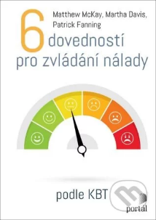
Trápia vás prepady nálad, automatické negatívne myšlienky a obavy vám prerastajú cez hlavu? Ťažko hľadáte spôsoby, ako relaxovať a uvoľniť sa? Tento svižný sprievodca vám pomôže osvojiť si šesticu zručností, ktoré vám pomôžu naladiť sa na tú správnu náladu a vylepšiť si ju. Autori vychádzajú z techník kognitívno-behaviorálnej terapie a ponúkajú krátke aktivity, ktorými môžete trénovať svoju psychickú odolnosť a ktoré vám pomôžu vystúpiť zo začarovaného kruhu nepríjemných myšlienok a sebapodceňovania. Zistíte, ako to, čo si myslíte, ovplyvňuje vašu náladu a ako zmena vášho myslenia doslova zmení aj váš život.
A vy sa ako máte?
Skutočné príbehy z praxe mentálneho kouča
Bielik, P.,Ikar. 2024

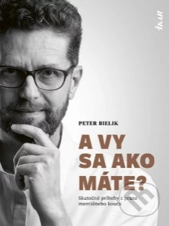
Ako naložiť s dilemou rozumu a srdca? Ako neuviaznuť v pasci deštruktívnej zodpovednosti a nezabudnúť pritom na lásku? Odpovede nielen na tieto otázky sú úvahami autora, ktorý inšpiruje k odvahe nenechávať odchádzať vzácne okamihy pravdy, skrývajúce sa v úprimnej sebareflexii vlastného života. Vďaka jeho vycibrenej schopnosti dotknúť sa srdca, podržať a niesť túto stopu magickosti, sa príbehy v knihe stávajú živými a povedomými pre čitateľa. Zároveň vám ponúka praktické návody na to, ako čeliť súčasným výzvam.

AHA! Rodičovstvo
Už nekričme. Nadviažme puto.
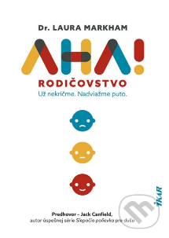
Markham, L., Ikar. 2024

Posilnenie emocionálneho puta s vaším dieťaťom prinesie skutočnú a trvalú zmenu. Keď s ním budete mať živý vzťah, nebudete potrebovať hrozby, karhanie, prosíkanie, úplatky a dokonca ani tresty. Kniha pomôže rodičom lepšie porozumieť vlastným pocitom a nastaviť vo vzťahu s dieťaťom zdravé hranice, empatiu a jasnú komunikáciu. Jednotlivé príklady vás krok za krokom prevedú celým detstvom od batoľaťa až po školský vek.
Dospělé děti emočně nezralých rodičů
Zbavte se viny, která není vaše
Lindsay C. Gibson, Portál. 2024

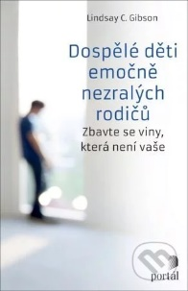
Pokiaľ ste vyrástli s emočne nezrelým, nedostupným alebo sebastredným rodičom, môžete v dospelosti pociťovať hnev, emočnú osamelosť, pocit zrady, úzkosti, depresie, ťažkosti v nadväzovaní vzťahov. Je možné, že ste v detstve v snahe slúžiť potrebám rodičov stratili kontakt so svojim pravým ja a prijali ste úlohu, ktorú od vás vyžadovali. Autorka opisuje dva hlavné typy jedincov podľa ich reakcie na detstvo s emočne nezrelými rodičmi: externalizátormi, ktorí zodpovednosť za riešenie svojich záležitostí prenechávajú ostatným, a internalizátormi, ktorí majú pocit, že prácu na vzťahoch musia odviesť predovšetkým oni sami. Tí druhí bývajú citliví na potreby ostatných a snažia sa tiež s veľkým nasadením pracovať na svojom osobnom raste. Práve pre nich je určená táto kniha, v ktorej sa dozvie, ako sa zbaviť viny, ktorá im
v skutočnosti nepatrí, ako nájsť stratený kontakt s vlastnými potrebami a ako rozpoznať
ľudí, s ktorými sa budú môcť cítiť sami sebou.

Efektivní komunikace
Manuál pro lepší komunikace ve firmách
Jílek, D., Powerprint. 2024

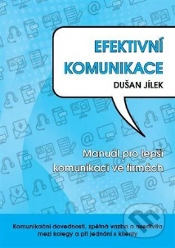
Kniha "Efektívna komunikácia" pomôže zlepšiť internú komunikáciu vašich zamestnancov a vylepší aj komunikáciu vašej firmy navonok, pri jednaní s obchodnými partnermi a zákazníkmi. Popisuje zrozumiteľne komunikačný proces a pravidlá. Ukazuje, ako sa líšia komunikačné typy ľudí. Špeciálne kapitoly sú venované písaniu e-mailov, dávaniu spätnej väzby a asertívnemu zvládaniu situácií a konfliktov v práci. Kniha je určená všetkým pracovníkom vo firmách a inštitúciách, ktorí veľa komunikujú s kolegami alebo obchodnými partnermi. Niekedy môžu mať pocit, že komunikácia „nefunguje“. Vďaka tejto knihe si uvedomia, čo je príčinou, a môžu komunikáciu s druhým zmeniť a zlepšiť. Prednosťou tejto knihy je, že vychádza z praxe. Ukazuje situácie a príklady komunikovania, ktoré sa vo firmách dnes a denne odohrávajú. V každej časti knihy nájdete príklady a ukážky dobrej aj zlej praxe.

História turistiky na území Slovenska
Od štúrovcov po dnešok
Khandl, L., Bárta, V., AB ART press. 2015
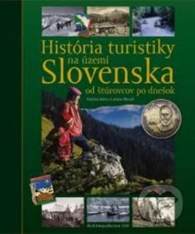
História turistiky na území Slovenska – od štúrovcov pod dnešok približuje najvýznamnejšie turistické udalosti na našom území od čias Rakúsko-Uhorska až do dnešných čias. Podáva prehľad významných spolkov a klubov a predstavuje mnohé osobnosti turistického života na slovenskom území.

Hry s tužkou a papírem
herní plány + pravidla
Autorský kolektív, Nakladatelství Fragment. 2024
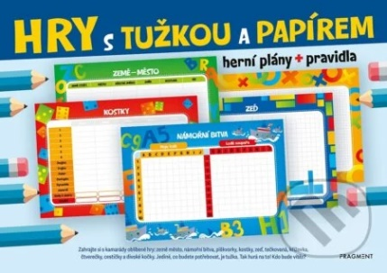
Zahrajte si s kamarátmi obľúbené hry: krajina mesto, námorná bitka, piškvorky, kocky, múr, bodkovaný, krížovka, štvorčeky, cestičky a divoké mačky. Herné plány vystačia na niekoľko kôl a súčasťou balenia sú aj pravidlá. Jediné, čo budete potrebovať, je ceruzka. Tak hurá na to! Kto bude víťaz?

Keď dospievajúci potrebuje nielen psychológa
Adolescenti v starostlivosti poradenských alebo školských psychológov
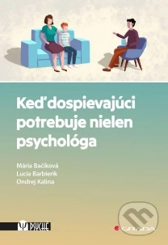
Barbierik, L., Bačíková, M.,Kalina, O., Grada. 2024

Publikácia sa venuje adolescentom v starostlivosti poradenských alebo školských psychológov. Autori v nej spracovávajú kvantitatívne aj kvalitatívne údaje získané od dospievajúcich, ich rodičov a psychologičiek, zbierané v období končiacej pandémie Covidu. Pri jej koncipovaní vychádzajú z najnovších medzinárodných výskumov a z vlastných výskumných zistení v rámci dlhoročnej skúsenosti so spracovávanými témami. Jednotlivé kapitoly popisujú rôzne faktory, ktoré súvisia s internalizovaným problémovým správaním ako úzkosť, depresívnosť a dysfunkčné stravovanie. Zameriavajú sa na faktory školy a rodiny, dominantná pozornosť je venovaná rodičom a ich vplyvu na dospievajúcich.

Keď telo povie nie
Ako si skrytý stres vyberá svoju daň
Maté, G., Noxi. 2024
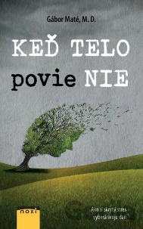

Prepojenie tela a mysle nikdy nebolo vysvetlené zrozumiteľnejšie, nakoľko sa autor opiera o dlhoročné výskumy a poznatky z praxe. V knihe sa zároveň dočítate aj o siedmich princípoch liečenia a prevencie pred civilizačnými chorobami, napríklad pred rakovinou, či sklerózou ale aj o tom, ako vplýva na naše telo stres a emočné vypätie.

Kreativní myšlení
Whitaker, A., Omega. 2017

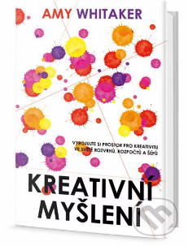
Kniha je dôležitým a inšpiratívnym sprievodcom tvorivým myslením na pracovisku i mimo neho, čerpá z umenia, psychológie, vedy, športu, práva, obchodu a technológií. Tieto myšlienky vám pomôžu realizovať vaše veľké myšlienky v praktickom svete. Každý z výkonných riaditeľov vie, že je veľmi ťažké myslieť veľkoryso, keď je pod tlakom. Táto kniha ponúka praktické zásady, inšpirácie, a zdravú dávku pragmatizmu, ktorý vám pomôže nájsť a používať správnu dávku kreatívneho myslenia na ceste k čo najlepším výsledkom.

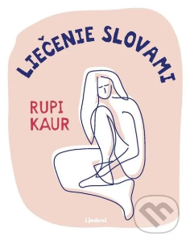
Liečenie slovami
Kaur, R., Lindeni, 2024

Rupi Kaur predstavuje v tejto knihe riadené cvičenia na písanie, ktoré inšpirujú tvorivosť a pomáhajú pri uzdravení. Tieto cvičenia vám pomôžu preskúmať témy traumy, straty, bolesti srdca, lásky, uzdravenia a oslavy vlastného ja. Nemusíte byť spisovateľ, stačí, ak chcete písať, spoznať svoje vnútro, prijať svoju zraniteľnosť a byť úprimní.

Orientovat se v myšlení
Síkora, O.,Pavel Mervart. 2024

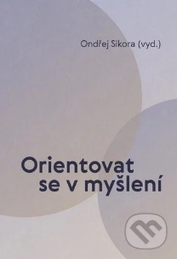
S narastajúcou medializáciou nášho sveta a jeho presýtením textami a informáciami sa zvyšuje potreba orientácie. Potreba orientácie je potrebou smerodajných vodítok, ktorých absencia ochromuje ľudskú schopnosť konať. Filozofickému uchopeniu otázky orientácie venuje jeden zo svojich kratších textov Immanuel Kant. Ide o príležitostný text z roku 1786 Čo znamená orientovať sa v myslení?. Tento text predstavuje spoločné východisko a orientačný bod, na ktorý nadväzuje sedem príspevkov z pera českých a slovenských autorov. Ich spoločným menovateľom je pýtanie, ktoré je tiež Kantovou otázkou: čo dnes môže znamenať ono „orientovať sa v myslení“? Čo je pre ľudské myslenie smerodajným východiskom, umožňujúcim nestratiť sa – či už „v temnej noci nadzmyselne“, alebo v priestore presýtenom obsahmi?

Pod rouškou šikany
Hlasová, B., Pointa. 2024
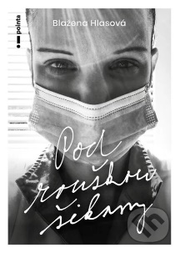
Kniha je akúsi spovednicou zdravotných sestier, ktoré si prešli alebo prechádzajú šikanovaním na pracovisku. Na mieste, kde trávia najviac času. Na mieste, kde sa lieči a uzdravuje. Za zatvorenými dverami sa okrem liečebných procesov odohrávajú ešte ďalšie príbehy. Kniha mapuje osudy žien, ktoré sa ocitli v nepríjemných situáciách a niektorým z nich správanie kolegýň zapríčinilo vznik vážnych ochorení. Nielenže si prešli zložitým detstvom, ale ani v pracovnom živote na nich nečakalo práve príjemné privítanie.

Porucha hazardného hrania
Kolektív, Osveta. 2023

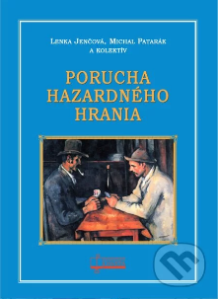
Kniha je v istom zmysle akýmsi odborným vyrovnaním sa s medicínskym chápaním problémov týkajúcich sa hazardného hrania, pretože aj v súčasnosti dochádza k ich mylnému vnímaniu ako primárne etických alebo sociálnych a ku kritike poruchy hazardného hrania ako medicínsky vykonštruovanej. Na tomto mieste sa tak opätovne vraciame ku konštatovaniu, že základom destigmatizácie, nehovoriac o liečbe, je prijatie a pochopenie problému takého, aký je, teda v tomto prípade ako závislosti so všetkými jej aspektmi.

Psychická deprivace v dětství
Langmeier,L., Matějček, Z., Karolinum. 2024

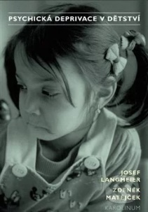
Prelomová práca, v ktorej autori citujú diela západných expertov aj výsledky z vlastnej praxe s ohrozenými deťmi, opisuje pojem psychickej deprivácie u detí v ústavnej starostlivosti a nepriaznivých rodinných pomeroch. Metodologicky dôkladné dielo sa nezastavuje pri odbornom posúdení problému, ale kladie do popredia záujmy dieťaťa a humanistický prístup. Obaja autori sa u nás významne zaslúžili o to, aby sa starostlivosť o opustené deti pozostávala z vhodnej kombinácie starostlivosti ústavnej a podporovanej starostlivosti rodinnej či pestúnskej. Ovplyvnili tiež zakladanie prvých SOS detských dediniek. Psychická deprivácia v detstve je stále odporúčanou základnou literatúrou pre študentov psychológie, pedagogiky a sociológie, ocení ju však každý, kto sa venuje problematike ohrozených detí. Štvrté vydanie diela je opatrené predslovom profesorky Vágnerovej a aktualizovaným výberom literatúry na tému.

Strach a učení
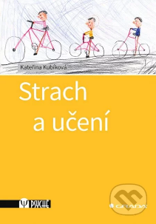
Kubíková, K., Grada. 2024

Publikácia podáva podrobný výklad o tom, akú úlohu hrajú v procese učenia emócie. Upozorňuje na kritické momenty, ktoré súvisia s motiváciou a postojmi k učeniu a vzdelávaniu, a analyzuje, aký majú emócie vplyv na školský výkon. Významná časť textu sa zaoberá zložitou otázkou vzniku školského strachu a jeho vplyvu na učenie, motiváciu a orientáciu na budúcnosť. Kniha zároveň predstavuje súčasné smery bádania v oblasti emócií a tiež závery autorkinho vlastného výskumu. Je určená akademickým pracovníkom a bádateľom venujúcim sa týmto fenoménom, študentom magisterských programov, ktorí už absolvovali teoretickú prípravu v oblasti psychológie, postgraduálnym študentom, učiteľom a širokej verejnosti so záujmom o nové trendy vo vzdelávaní.
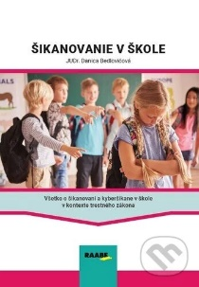
Šikanovanie v škole
Bedlovičová, D., Raabe. 2024

Všetko o kyberšikane a šikanovaní v škole v kontexte trestného zákona. Brožúra neponúka pohľad psychológa ale práve naopak, nazerá na problematika šikanovania z legislatívneho pohľadu a upozorňuje na trestnoprávnu zodpovednosť, napĺňanie skutkovej podstaty trestného činu v súvislosti s trestným zákonom a zákonom o priestupkoch a možné sankcie voči agresorovi.

Tvořivé rodičovství
Kreslený průvodce od narození do 6 let
Desportes,L., Malvern. 2024

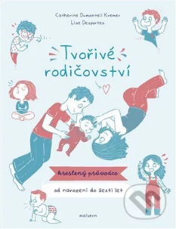
Tvorivé rodičovstvo, ktoré predstavuje Catherine Dumonteil Kremer, je rodičovstvo vedomé, radostné a láskyplné. Bude vás sprevádzať otázkami a pochybnosťami aj túžbou dieťa rešpektovať. Ponúka praktické alternatívy k výchovnému násiliu. Je cestou plnou nehy, výziev a neustáleho učenia. Postupne sa dozviete, ako konkrétne dieťa sprevádzať emóciami a ako prijímať tie svoje, ako ho povzbudzovať v jeho neuveriteľnej túžbe učiť sa novému a ako mu určovať hranice. Zistíte, ako rozpoznať, kedy sa s vami zahrávajú vaše vlastné traumatické spomienky, a tiež, ako dieťaťu prejavovať svoju bezpodmienečnú lásku.

Vysoko citlivé dieťa
Elaine N. Aron, Lindeni. 2024

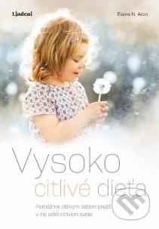

Prelomová príručka pre rodičov, ako z vysoko citlivých detí vychovať s porozumením a starostlivosťou šťastných, zdravých a dobre naladených ľudí.

Tak o co jde?
Jak číst svůj život
Hoschl, C., Mladá fronta, 2023

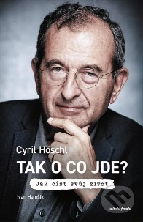
Prečo máme tak často pocit, že sa život nevyvíja podľa našich predstáv? Akú výbavu si nesieme v génoch a čo máme úplne vo svojich rukách? Cestou od narodenia až po spokojný vek vás prevedie lekárska legenda, popularizátor vedy a uznávaný psychiater Cyril Höschl. Päťdesiat rokov skúseností v jednej knihe, v ktorej s nadhľadom vysvetlí, čo sa vám v živote deje a ako to chápať, aby ste už navždy mali pokojný spánok. A pre spestrenie pridá aj spomienky na stretnutie s kráľovnou Alžbetou, Václavom Havlom a ďalšími osobnosťami.

